Diseño de Base de Datos – Sistema del banco de leche
Fecha:09/09/2025
Autores:
Apaza Rojas Tania Isabel
Lechuga Miche Diego Ricardo
Aaron Giovanny Panihuara Alvarez

Versión: 1.0

1. Introducción
Este documento describe el modelo de base de datos relacional para el sistema web de la gestión del banco de leche del Hospital Regional del Cusco. El sistema se basa en la gestión de control de pacientes, procesamiento, dispensación, pase de visita e inventario de leche materna, incluyendo las madres externas donantes y reportes estadísticos.

2. Diagrama Entidad-Relación (ERD)

2.1. Entidades y sus Atributos
- Usuarios
- id_usuario (PK)
- nombre_usuario
- email (único)
- contraseña (encriptada)
- nombre_completo
- fecha_registro
- activo
- rol_id (FK, referencia a Roles)

- Roles
- id_rol (PK)
- nombre_rol
- descripcion
- permisos
- Madre
- id_madre (PK)
- dni_madre (único)
- nombres
- apellidos
- fecha_nacimiento
- telefono
- direccion
- email
- fecha_registro
- estado_civil
- grupo_sanguineo
- Paciente
- id_paciente (PK)
- numero_cuna (único)
- historia_clinica (único)
- nombre_paciente
- apellidos_paciente
- fecha_nacimiento
- peso_nacimiento
- talla_nacimiento
- genero
- estado
- fecha_afiliacion
- fecha_alta
- id_madre (FK, referencia a Madre)
- Donadora
- id_donadora (PK)
- dni_donadora (único)
- nombres_donadora
- apellidos_donadora
- fecha_nacimiento_donadora
- telefono
- direccion_actual
- email
- fecha_registro
- grupo_sanguineo
- estado_salud_control
- numero_controles
- fecha_ultimo_control
- elegible
- observaciones
- Registro_Leche_Pasteurizada
- id_registro_pasteurizada (PK)
- codigo_leche (único)
- tipo_leche (ENUM: 'calostro', 'transicion', 'madura')
- cantidad_ml
- fecha_extraccion
- fecha_pasteurizacion
- fecha_vencimiento
- lote
- estado (ENUM: 'disponible', 'dispensado', 'vencido')
- observaciones
- Registro_Leche_Autologa
- id_leche_autologa (PK)
- codigo_leche_autologa (único)
- cantidad_ml
- fecha_extraccion
- fecha_almacenamiento
- fecha_vencimiento
- estado (ENUM: 'disponible', 'dispensado', 'vencido')
- observaciones
- id_madre (FK, referencia a Madre)
- Registro_Leche_Donadora
- id_leche_donadora (PK)
- codigo_leche_donadora (único)
- cantidad_ml
- fecha_extraccion
- fecha_recepcion
- fecha_vencimiento
- estado (ENUM: 'disponible', 'procesado', 'descartado')
- observaciones
- id_donadora (FK, referencia a Donadora)
- Pase_Visita
- id_pase_visita (PK)
- fecha_visita
- peso_actual_paciente
- delta_peso
- observaciones_medicas
- requerimientos_nutricionales
- tipo_leche_requerida
- cantidad_requerida_ml
- id_paciente (FK, referencia a Paciente)
- id_usuario (FK, referencia a Usuarios)
- Dispensacion
- id_dispensacion (PK)
- fecha_dispensacion
- cantidad_dispensada_ml
- tipo_leche_dispensada
- codigo_leche_utilizado
- observaciones
- id_pase_visita (FK, referencia a Pase_Visita)
- id_usuario (FK, referencia a Usuarios)
- id_registro_pasteurizada (FK, nullable, referencia a Registro_Leche_Pasteurizada)
- id_leche_autologa (FK, nullable, referencia a Registro_Leche_Autologa)
- Capacitacion
- id_capacitacion (PK)
- nombre_capacitacion
- descripcion
- fecha_inicio
- fecha_fin
- instructor
- estado
- Apoderado
- id_apoderado (PK)
- dni_apoderado
- nombres_apoderado
- apellidos_apoderado
- telefono
- parentesco
- id_madre (FK, referencia a Madre)
- Diagnostico_Paciente
- id_diagnostico (PK)
- codigo_diagnostico
- descripcion_diagnostico
- fecha_diagnostico
- observaciones
- id_paciente (FK, referencia a Paciente)
- Enfermedad_Paciente
- id_enfermedad (PK)
- nombre_enfermedad
- categoria_enfermedad
- id_paciente (FK, referencia a Paciente)
- Reporte_Paciente
- id_reporte_paciente (PK)
- fecha_reporte
- tipo_reporte
- contenido_reporte
- generado_por
- id_paciente (FK, referencia a Paciente)
- Cuna
- id_cuna (PK)
- numero_cuna
- estado_cuna (ENUM: 'ocupada', 'libre', 'mantenimiento')

2.2. Relaciones
- Usuarios ↔ Roles: Un usuario tiene un rol específico (1:N)
- Madre ↔ Paciente: Una madre puede tener múltiples pacientes (1:N)
- Madre ↔ Apoderado: Una madre puede tener múltiples apoderados (1:N)
- Madre ↔ Registro_Leche_Autologa: Una madre puede tener múltiples registros de leche autóloga (1:N)
- Donadora ↔ Registro_Leche_Donadora: Una donadora puede tener múltiples registros de leche (1:N)
- Paciente ↔ Pase_Visita: Un paciente puede tener múltiples pases de visita (1:N)
- Paciente ↔ Diagnostico_Paciente: Un paciente puede tener múltiples diagnósticos (1:N)
- Paciente ↔ Enfermedad_Paciente: Un paciente puede tener múltiples enfermedades (1:N)
- Pase_Visita ↔ Dispensacion: Un pase de visita puede tener múltiples dispensaciones (1:N)
- Usuarios ↔ Pase_Visita: Un usuario puede realizar múltiples pases de visita (1:N)
- Usuarios ↔ Dispensacion: Un usuario puede realizar múltiples dispensaciones (1:N)

2.3. Reglas y Restricciones
- El DNI de madre y donadora debe ser único
- El número de cuna y historia clínica deben ser únicos
- El email de usuario debe ser único
- Los códigos de leche (pasteurizada, autóloga y de donadora) deben ser únicos
- Una dispensación debe estar vinculada a un pase de visita
- Una dispensación puede usar leche pasteurizada O leche autóloga (no ambas)
- El estado de la leche se actualiza automáticamente tras dispensación
- Los usuarios solo pueden acceder a funciones según su rol

2.4. Diagrama de Base de Datos (E/R)
- Usuarios (N) -> (1) Roles (relación de asignación de rol).
- Madre (1) -> (N) Paciente (relación de maternidad).
- Madre (1) -> (N) Apoderado (relación de representación).
- Madre (1) -> (N) Registro_Leche_Autologa (relación de extracción).
- Donadora (1) -> (N) Registro_Leche_Donadora (relación de donación).
- Paciente (1) -> (N) Pase_Visita (relación de atención médica).
- Paciente (1) -> (N) Diagnostico_Paciente (relación de diagnóstico).
- Paciente (1) -> (N) Enfermedad_Paciente (relación de padecimiento).
- Paciente (1) -> (N) Reporte_Paciente (relación de reportes).
- Pase_Visita (1) -> (N) Dispensacion (relación de dispensación médica).
- Usuarios (1) -> (N) Pase_Visita (relación de responsabilidad médica).
- Usuarios (1) -> (N) Dispensacion (relación de responsabilidad de dispensación).
- Registro_Leche_Pasteurizada (1) -> (N) Dispensacion (relación de uso de leche pasteurizada).
- Registro_Leche_Autologa (1) -> (N) Dispensacion (relación de uso de leche autóloga).

3. Diagrama Relacional
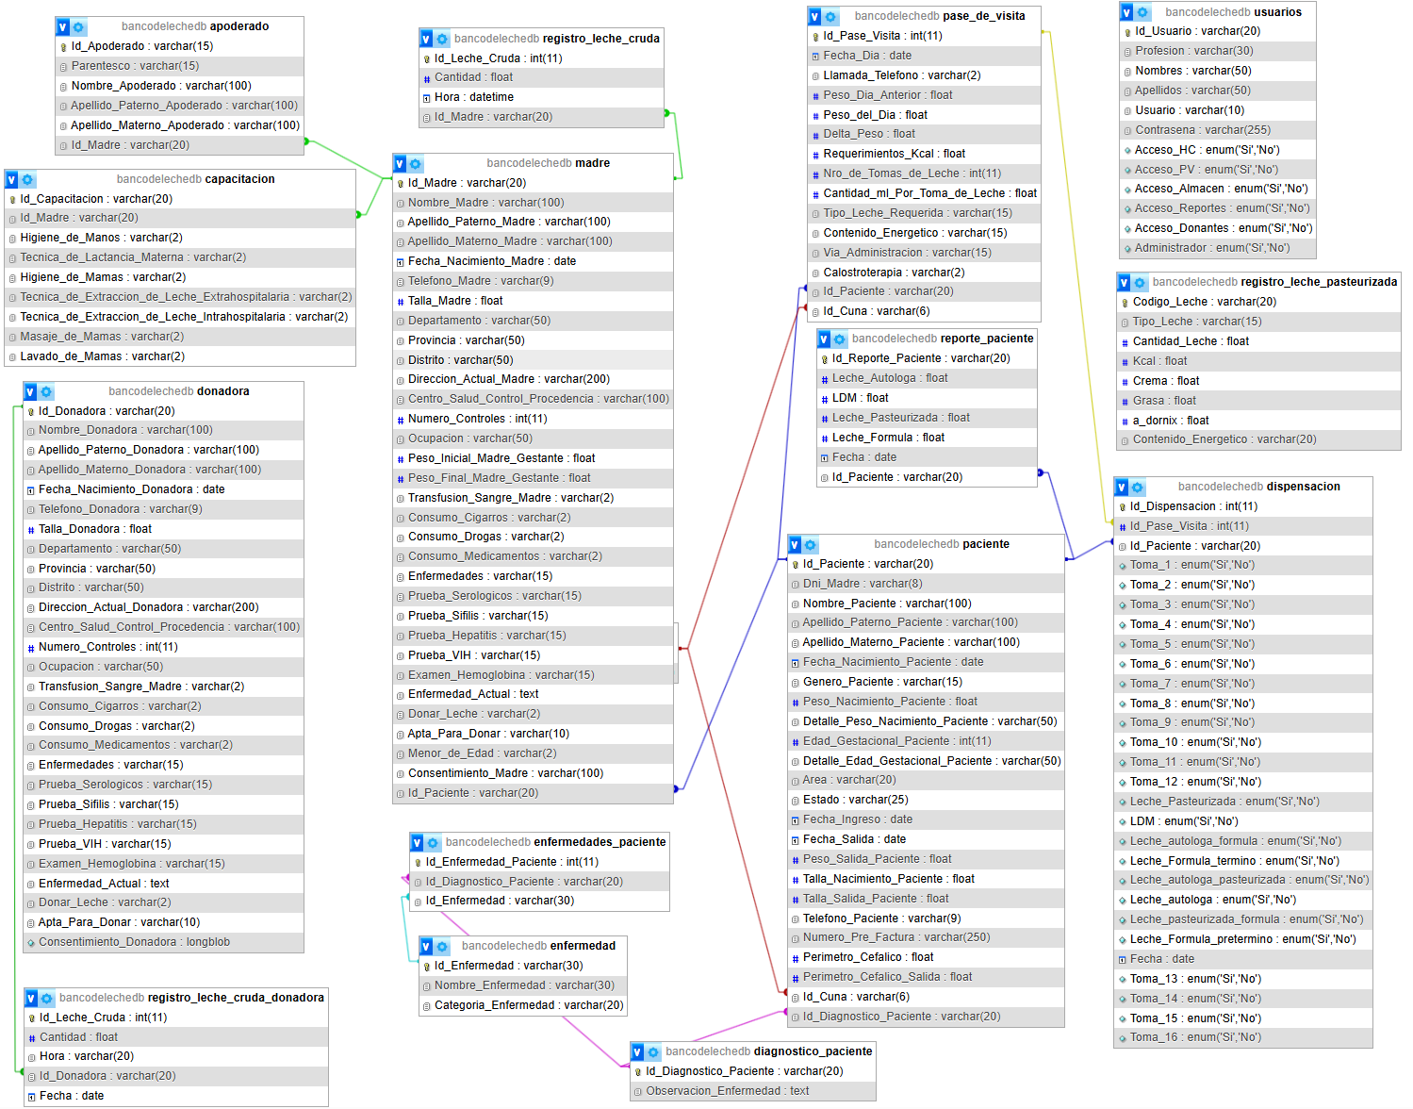

4. Diccionario de Datos

Tabla Usuarios
Campo | Tipo de Dato | Descripción | Restricciones
id_usuario | INT | Identificador único del usuario | PRIMARY KEY, AUTO_INCREMENT
nombre_usuario | VARCHAR(50) | Nombre de usuario para login | UNIQUE, NOT NULL
email | VARCHAR(255) | Correo electrónico del usuario | UNIQUE, NOT NULL
contraseña | VARCHAR(255) | Contraseña encriptada | NOT NULL
nombre_completo | VARCHAR(255) | Nombre completo del usuario | NOT NULL
fecha_registro | DATETIME | Fecha de registro en el sistema | NOT NULL
activo | BOOLEAN | Estado activo del usuario | NOT NULL, DEFAULT TRUE
rol_id | INT | Identificador del rol asignado | FOREIGN KEY (Roles)

Tabla Roles
Campo | Tipo de Dato | Descripción | Restricciones
id_rol | INT | Identificador único del rol | PRIMARY KEY, AUTO_INCREMENT
nombre_rol | VARCHAR(100) | Nombre del rol | UNIQUE, NOT NULL
descripcion | TEXT | Descripción del rol | NULLABLE
permisos | JSON | Permisos asociados al rol | NOT NULL
Tabla Madre
Campo | Tipo de Dato | Descripción | Restricciones
id_madre | INT | Identificador único de la madre | PRIMARY KEY, AUTO_INCREMENT
dni_madre | VARCHAR(20) | DNI de la madre | UNIQUE, NOT NULL
nombres | VARCHAR(255) | Nombres de la madre | NOT NULL
apellidos | VARCHAR(255) | Apellidos de la madre | NOT NULL
fecha_nacimiento | DATE | Fecha de nacimiento | NOT NULL
telefono | VARCHAR(20) | Número telefónico | NULLABLE
direccion | TEXT | Dirección actual | NULLABLE
email | VARCHAR(255) | Correo electrónico | NULLABLE
fecha_registro | DATETIME | Fecha de registro en el sistema | NOT NULL
estado_civil | ENUM('soltero', 'casado', 'conviviente', 'divorciado', 'viudo') | Estado civil | NULLABLE
grupo_sanguineo | VARCHAR(10) | Grupo sanguíneo | NULLABLE
Tabla Paciente
Campo | Tipo de Dato | Descripción | Restricciones
id_paciente | INT | Identificador único del paciente | PRIMARY KEY, AUTO_INCREMENT
numero_cuna | VARCHAR(20) | Número de cuna asignada | UNIQUE, NOT NULL
historia_clinica | VARCHAR(50) | Número de historia clínica | UNIQUE, NOT NULL
nombre_paciente | VARCHAR(255) | Nombre del neonato | NOT NULL
apellidos_paciente | VARCHAR(255) | Apellidos del neonato | NOT NULL
fecha_nacimiento | DATETIME | Fecha y hora de nacimiento | NOT NULL
peso_nacimiento | DECIMAL(5,2) | Peso al nacer en gramos | NOT NULL
talla_nacimiento | DECIMAL(4,1) | Talla al nacer en cm | NOT NULL
genero | ENUM('M', 'F') | Género del neonato | NOT NULL
estado | ENUM('activo', 'alta', 'derivado', 'fallecido') | Estado actual | NOT NULL, DEFAULT 'activo'
fecha_afiliacion | DATETIME | Fecha de afiliación al sistema | NOT NULL
fecha_alta | DATETIME | Fecha de alta médica | NULLABLE
id_madre | INT | Identificador de la madre | FOREIGN KEY (Madre)
Tabla Donadora
Campo | Tipo de Dato | Descripción | Restricciones
id_donadora | INT | Identificador único de la donadora | PRIMARY KEY, AUTO_INCREMENT
dni_donadora | VARCHAR(20) | DNI de la donadora | UNIQUE, NOT NULL
nombres_donadora | VARCHAR(255) | Nombres de la donadora | NOT NULL
apellidos_donadora | VARCHAR(255) | Apellidos de la donadora | NOT NULL
fecha_nacimiento_donadora | DATE | Fecha de nacimiento | NOT NULL
telefono | VARCHAR(20) | Número telefónico | NULLABLE
direccion_actual | TEXT | Dirección actual | NULLABLE
email | VARCHAR(255) | Correo electrónico | NULLABLE
fecha_registro | DATETIME | Fecha de registro | NOT NULL
grupo_sanguineo | VARCHAR(10) | Grupo sanguíneo | NULLABLE
estado_salud_control | TEXT | Estado de controles médicos | NULLABLE
numero_controles | INT | Número de controles realizados | DEFAULT 0
fecha_ultimo_control | DATE | Fecha del último control médico | NULLABLE
elegible | BOOLEAN | Elegibilidad para donación | NOT NULL, DEFAULT FALSE
observaciones | TEXT | Observaciones adicionales | NULLABLE
Tabla Registro_Leche_Pasteurizada
Campo | Tipo de Dato | Descripción | Restricciones
id_registro_pasteurizada | INT | Identificador único del registro | PRIMARY KEY, AUTO_INCREMENT
codigo_leche | VARCHAR(50) | Código único de trazabilidad | UNIQUE, NOT NULL
tipo_leche | ENUM('calostro', 'transicion', 'madura') | Tipo de leche | NOT NULL
cantidad_ml | INT | Cantidad en mililitros | NOT NULL
fecha_extraccion | DATETIME | Fecha de extracción | NOT NULL
fecha_pasteurizacion | DATETIME | Fecha de pasteurización | NOT NULL
fecha_vencimiento | DATE | Fecha de vencimiento | NOT NULL
lote | VARCHAR(50) | Número de lote | NOT NULL
estado | ENUM('disponible', 'dispensado', 'vencido') | Estado actual | NOT NULL, DEFAULT 'disponible'
observaciones | TEXT | Observaciones adicionales | NULLABLE
Tabla Registro_Leche_Autologa
Campo | Tipo de Dato | Descripción | Restricciones
id_leche_autologa | INT | Identificador único del registro | PRIMARY KEY, AUTO_INCREMENT
codigo_leche_autologa | VARCHAR(50) | Código único de trazabilidad | UNIQUE, NOT NULL
cantidad_ml | INT | Cantidad en mililitros | NOT NULL
fecha_extraccion | DATETIME | Fecha de extracción | NOT NULL
fecha_almacenamiento | DATETIME | Fecha de almacenamiento | NOT NULL
fecha_vencimiento | DATE | Fecha de vencimiento | NOT NULL
estado | ENUM('disponible', 'dispensado', 'vencido') | Estado actual | NOT NULL, DEFAULT 'disponible'
observaciones | TEXT | Observaciones adicionales | NULLABLE
id_madre | INT | Identificador de la madre | FOREIGN KEY (Madre)
Tabla Pase_Visita
Campo | Tipo de Dato | Descripción | Restricciones
id_pase_visita | INT | Identificador único del pase | PRIMARY KEY, AUTO_INCREMENT
fecha_visita | DATETIME | Fecha y hora de la visita | NOT NULL
peso_actual_paciente | DECIMAL(6,2) | Peso actual en gramos | NOT NULL
delta_peso | DECIMAL(6,2) | Diferencia de peso | NULLABLE
observaciones_medicas | TEXT | Observaciones del médico | NULLABLE
requerimientos_nutricionales | TEXT | Requerimientos nutricionales | NULLABLE
tipo_leche_requerida | ENUM('pasteurizada', 'autologa') | Tipo de leche requerida | NOT NULL
cantidad_requerida_ml | INT | Cantidad requerida en ml | NOT NULL
id_paciente | INT | Identificador del paciente | FOREIGN KEY (Paciente)
id_usuario | INT | Usuario que realizó el pase | FOREIGN KEY (Usuarios)
Tabla Dispensacion
Campo | Tipo de Dato | Descripción | Restricciones
id_dispensacion | INT | Identificador único de dispensación | PRIMARY KEY, AUTO_INCREMENT
fecha_dispensacion | DATETIME | Fecha y hora de dispensación | NOT NULL
cantidad_dispensada_ml | INT | Cantidad dispensada en ml | NOT NULL
tipo_leche_dispensada | ENUM('pasteurizada', 'autologa') | Tipo de leche dispensada | NOT NULL
codigo_leche_utilizado | VARCHAR(50) | Código de la leche utilizada | NOT NULL
observaciones | TEXT | Observaciones de la dispensación | NULLABLE
id_pase_visita | INT | Identificador del pase de visita | FOREIGN KEY (Pase_Visita)
id_usuario | INT | Usuario que realizó la dispensación | FOREIGN KEY (Usuarios)
id_registro_pasteurizada | INT | Ref. a leche pasteurizada | FOREIGN KEY (Registro_Leche_Pasteurizada), NULLABLE
id_leche_autologa | INT | Ref. a leche autóloga | FOREIGN KEY (Registro_Leche_Autologa), NULLABLE

4.1. Relaciones y Restricciones:
- Usuarios ↔ Roles: Un usuario puede tener un único rol, pero un rol puede ser asignado a múltiples usuarios. La relación está representada por el campo rol_id en la tabla Usuarios.
- Madre ↔ Paciente: Una madre puede tener múltiples pacientes (neonatos), pero cada paciente tiene una única madre. La relación está representada por el campo id_madre en la tabla Paciente.
- Madre ↔ Apoderado: Una madre puede tener múltiples apoderados, pero cada apoderado está vinculado a una única madre. La relación está representada por el campo id_madre en la tabla Apoderado.
- Madre ↔ Registro_Leche_Autologa: Una madre puede tener múltiples registros de leche autóloga (diferentes extracciones), y cada registro pertenece a una única madre. La relación está representada por el campo id_madre en la tabla Registro_Leche_Autologa.
- Donadora ↔ Registro_Leche_Donadora: Una donadora puede tener múltiples registros de donaciones, y cada registro pertenece a una única donadora. La relación está representada por el campo id_donadora en la tabla Registro_Leche_Donadora.
- Paciente ↔ Pase_Visita: Un paciente puede tener múltiples pases de visita a lo largo de su estancia, pero cada pase pertenece a un único paciente. La relación está representada por el campo id_paciente en la tabla Pase_Visita.
- Paciente ↔ Diagnostico_Paciente: Un paciente puede tener múltiples diagnósticos, pero cada diagnóstico corresponde a un único paciente. La relación está representada por el campo id_paciente en la tabla Diagnostico_Paciente.
- Paciente ↔ Enfermedad_Paciente: Un paciente puede tener múltiples enfermedades registradas, pero cada enfermedad corresponde a un único paciente. La relación está representada por el campo id_paciente en la tabla Enfermedad_Paciente.
- Pase_Visita ↔ Dispensacion: Un pase de visita puede generar múltiples dispensaciones (diferentes tomas durante el día), pero cada dispensación está vinculada a un único pase de visita. La relación está representada por el campo id_pase_visita en la tabla Dispensacion.
- Usuarios ↔ Pase_Visita: Un usuario puede realizar múltiples pases de visita, pero cada pase es realizado por un único usuario. La relación está representada por el campo id_usuario en la tabla Pase_Visita.
- Usuarios ↔ Dispensacion: Un usuario puede realizar múltiples dispensaciones, pero cada dispensación es realizada por un único usuario. La relación está representada por el campo id_usuario en la tabla Dispensacion.
- Registro_Leche_Pasteurizada ↔ Dispensacion: Un registro de leche pasteurizada puede ser usado en múltiples dispensaciones hasta agotarse, y cada dispensación puede usar un único tipo de leche. La relación está representada por el campo id_registro_pasteurizada en la tabla Dispensacion.
- Registro_Leche_Autologa ↔ Dispensacion: Un registro de leche autóloga puede ser usado en múltiples dispensaciones hasta agotarse, y cada dispensación puede usar un único tipo de leche. La relación está representada por el campo id_leche_autologa en la tabla Dispensacion.

5. Consideraciones de Escalabilidad
- Índices en campos de búsqueda frecuente (dni_madre, dni_donadora, numero_cuna, historia_clinica, codigo_leche, email).
- Usar claves foráneas con ON DELETE CASCADE para mantener integridad referencial en relaciones dependientes y ON DELETE RESTRICT para relaciones críticas.
- Implementar triggers para actualización automática del estado de inventario tras cada dispensación.
- La posibilidad de particionar las tablas de alto volumen (Dispensacion, Pase_Visita, Registro_Leche_*) por rango de fechas en sistemas distribuidos.
- Implementación de cache en consultas frecuentes de búsqueda de pacientes y reportes.
- El uso de conexiones pooling para optimizar el rendimiento con múltiples usuarios concurrentes.
- La implementación de logs de auditoría para rastreo de cambios en datos sensibles.
- La configuración de backups automáticos incrementales y completos programados.
- El monitoreo de rendimiento en tiempo real con alertas automáticas.
- La escalabilidad horizontal mediante réplicas de lectura para reportes y consultas.

6. Conclusiones
Este modelo relacional soporta y esta adecuada para los usuarios del banco de leche, por otro lado, es necesaria para gestionar el sistema integral del banco de leche, incluyendo la afiliación de pacientes, registro de procura de madres, gestión de donantes externas, control de inventario de diferentes tipos de leche, pases de visita médica, dispensaciones controladas, y generación de reportes individuales y generales. El diseño permite escalar el sistema con el crecimiento de pacientes, donantes y volumen de operaciones sin comprometer la integridad de los datos, la trazabilidad completa y la seguridad de la información sensible.

